盖世游戏 Steam 接入方案
V1.9 · 产品需求文档

修订记录
修订日期 | 修订内容 | 版本 | 修订人
2026/10/28 | 创建 Steam 新接入评审稿；采用模式与协议同页、记忆开关、线上设置结构；明确悬浮球不能关闭且没有开关 | V1.0-Draft | Codex
2026/10/28 | 按最新要求将声明确认移至账号登录授权，采用声明全文弹窗；模式页移除协议门禁 | V1.1-Draft | Codex
2026/10/28 | 首次点击 Steam 即弹声明，同意后继续模式选择；下载与准备改为游戏库上的弹窗，登录保留声明回显与兜底确认 | V1.2-Draft | Codex
2026/10/28 | 模式页勾选同意，旧版已登录首次使用新方案仍须确认；精简准备弹窗，登录采用上扫码下账号密码，增加悬浮演示状态切换 | V1.3-Draft | Codex
2026/10/28 | 新增启动落地页设置（默认竖屏主页、横屏游戏库），PC游戏与导入交Steam承接，登录后卡片显示昵称头像，首次Steam库轻提示引导启动设置；模式默认窗口、悬浮球使用盖世Logo | V1.4-Draft | Codex
2026/10/28 | 移除暂停下载，收起后继续准备且完成不抢跳；悬浮菜单圆圈X收起，增加当前模式切换与100%—150%缩放；账号管理及开发者选项仅作接入占位 | V1.5-Draft | Codex
2026/10/28 | 移除盖世设置中的Steam设置行；悬浮菜单右上改为“−”直接最小化，移除底部最小化项；按用户样图补齐原生账号管理与导入账号演示 | V1.6-Draft | Codex
2026/10/29 | 纠正准备弹窗：正常状态无操作按钮，失败仅重试；移除收起及后台重进流程；Demo打开及刷新先进入游戏库，点击Steam后首次确认 | V1.6.1-Draft | Codex
2026/10/29 | 整理页面规则、状态与异常；合并重复说明，修正账号切换结果，补充统计口径 | V1.7-Draft | Codex
2026/10/30 | 补充国内网络优化、游戏双向同步与来源分类、账号状态同步及旧好友／工坊入口替换 | V1.8-Draft | Codex
2026/11/5 | 首次仅确认协议，新启动固定大屏；模式切换移入悬浮设置；补充停留统计及声明法务审核要求 | V1.9-Draft | 郑群超

备注： 搜2026.11.5修改。本次仅调整会议涉及部分；修订记录保留历史变更，当前规则以正文为准。

一、文档概述

1.1 背景概述
盖世游戏现有 Steam 入口使用自建的数据、成就、好友及工坊页面。本次替换入口后的体验，接入新版 Steam 界面，同时保留盖世游戏库内的 PC 游戏与导入游戏入口。
替换后需补齐协议确认、首次组件准备和返回路径，并处理已登录用户升级、原游戏继续启动及账号资料展示。
依据为产品改动总结、所提供 APK、线上页面截图、本次评审结论及10月30日、11月5日会议记录。会议反馈国内访问 Steam 存在加载缓慢，并要求盖世与 Steam 游戏记录互通；具体耗时和接口能力尚待实测。APK 在 MuMu Android 12 中停在原生库加载失败，尚未实测登录后的真实功能。

1.2 需求边界
边界类型 | 范围说明
产品边界 | Android 盖世游戏 APP，覆盖手机竖屏、掌机横屏的 Steam 入口、相关设置及游戏启动。游戏库结构和未接入平台沿用现状；不新增 Web、Mac 或后台页面。
业务边界 | 盖世负责入口、协议、组件准备、悬浮球、启动页和游戏运行；Steam 提供登录、账号管理、游戏库、好友聊天、商店和工坊。包含国内访问体验优化、游戏记录双向同步及升级后的账号与本机数据迁移核对。
运营边界 | 悬浮球活跃玩法本期不纳入，后续另定；本期不新增签到、积分、任务、奖励、广告、消息中心或红点，也不提示限免或未来收费，网络优化纳入技术方案评估，暂不定义加速收费；皮肤收费、存档分享和运营资源位不在本需求内。
人力边界 | 产品负责规则，设计负责横竖屏和状态稿，客户端负责盖世页面及运行衔接；组件提供方确认分发、同步接口和原生能力，技术侧评估网络方案，测试验证真机及升级，法务核对声明和分发许可。

1.3 术语定义
术语 | 定义与判断口径
Steam 大屏模式 | Steam 大卡片界面，适合手柄操作；不改变盖世游戏自身的探索／掌机模式。
Steam 窗口模式 | Steam 桌面式界面，适合触屏／鼠标；不指 Android 分屏或系统小窗。
运行组件 | 首次进入 Steam 所需下载和准备的内容，与下载具体游戏区分；真实组件组成、大小和空间需求待确认。
游戏记录同步 | 同一设备内，盖世导入项在 Steam 可见，Steam 下载游戏的相关记录在盖世可见；同步不转移购买权益，不等同于跨设备同步或存档分享。
新启动／恢复会话 | 新启动指重新启动 Steam；恢复会话指返回盖世后重新打开仍在运行的 Steam。两者的模式、缩放和悬浮球状态不同。
进入成功／游戏启动成功 | 进入成功指 Steam 界面及原目标可用；游戏启动成功指收到实际运行成功结果。协议提交、下载完成、登录成功分别是中间步骤。

二、产品说明

2.1 产品／方案简介
面向通过盖世游戏使用 Steam 的玩家，提供从游戏库进入、从 PC 游戏直接启动、设置 App 启动进入 Steam 三种路径。盖世完成进入前的准备和运行中的控制，Steam 提供账号与内容页面。
本期重点是：首次使用能进入，再次使用能恢复会话，两侧游戏和账号状态一致，升级后已有账号和本机游戏不丢失。页面操作和结果见第三章；真实接入依赖见第五章。

2.2 产品流程
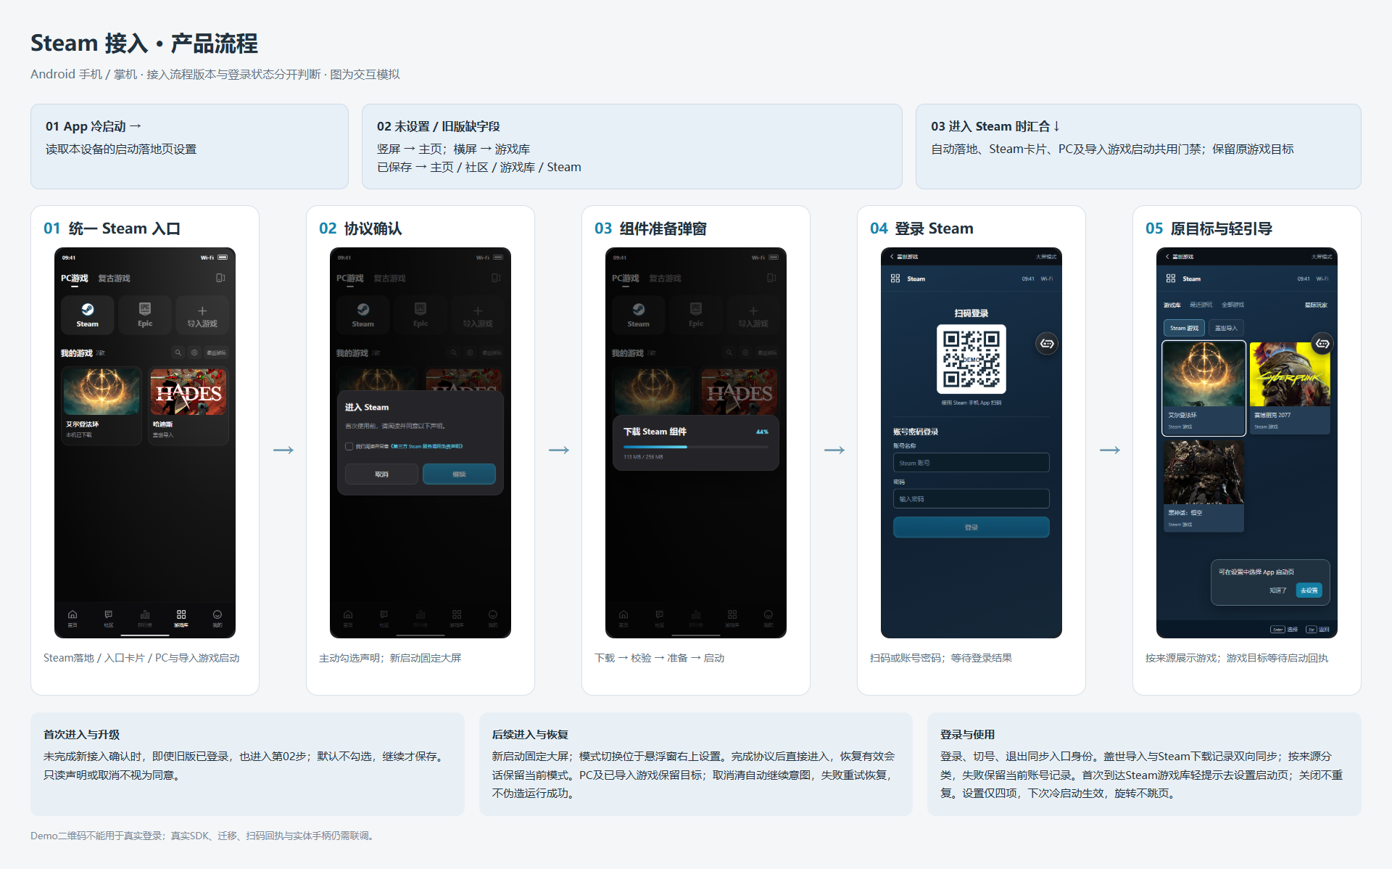
图 1：App 启动或游戏操作进入 Steam，经必要的协议、组件与登录步骤，新启动默认大屏，到达游戏库或继续原游戏。已有有效条件的步骤可跳过。

三、功能需求

3.1 C 端 Android APP
以下规则适用于手机竖屏与掌机横屏；涉及布局和输入的差异在对应页面内说明。国内网络优化方案尚未确定，不据此改变国内包与海外包的既有可用范围；原生运行支持范围见第五章。

3.1.1 游戏库入口与PC游戏承接
要素 | 内容说明
功能简介 | Steam 入口、当前账号卡片及 PC 游戏启动路径。
场景描述 | 点击游戏库 Steam 卡片、启动已接入的 PC 游戏，或完成已有 PC 游戏导入。
输入／前置条件 | 读取 Steam 登录状态、资料、协议确认、组件和会话；游戏操作需携带对应目标。
需求描述 | 图示：  详细说明：  展示说明：  1. 游戏库 PC／复古、Steam／Epic／导入及我的游戏结构不变。未登录或登录过期时，卡片显示 Steam 标识和“Steam”。  2. 已登录时显示 Steam 昵称与头像。昵称单行超出省略，原资料不截断；头像缺失用默认头像。昵称为空或资料未返回、获取失败时，显示“Steam 玩家”与默认头像，卡片仍可点击。  3. 导入 PC 游戏显示为本机游戏，不标为 Steam 已购买；Steam 下载的游戏同步到盖世后标明 Steam 来源。Epic、复古等未接入平台沿用原路径。  4. 同步过程中显示“正在同步游戏”；失败显示“游戏同步失败”和“重试”，保留同一账号最近成功的记录，没有有效记录时不伪装成空库。  交互说明：  1. 点击 Steam 卡片，先检查是否完成本次新方案及当前版本声明确认；未完成则进入协议确认弹窗，旧版登录状态不能跳过。  2. 已确认且有可恢复会话时，恢复原页面和模式；无会话则固定大屏启动，不再询问模式。组件不足先准备，登录失效先登录。  3. 启动接入范围内的 PC 游戏，或既有 PC 游戏导入成功后，保留该游戏目标进入同一流程；准备和登录后继续启动该游戏。导入失败或取消不触发此流程。  4. Steam 内登录或切号成功后，刷新盖世当前 Steam 身份、昵称、头像和账号私有列表；退出或过期时移除旧资料，盖世账号不退出。前一账号延迟返回的数据不能覆盖当前账号。  5. [建议方案] 进入游戏库、App 返回前台、盖世导入成功或 Steam 下载完成后核对游戏记录；同一更新不重复生成卡片。Steam 下载记录尚未取得时保留同步状态，不能把下载进度或启动请求当成同步成功。  6. 点击同步“重试”重新读取当前账号的待同步记录，成功后更新列表；网络仍异常则保留原记录和失败提示，不新建游戏或重复发起下载。  7. App 被结束后重新打开，先核对原生 Steam 登录状态；未确认前不展示旧昵称、头像和私有列表。确认已切号则显示新账号，确认已退出则显示未登录 Steam 卡片，读取失败不擅自注销。
  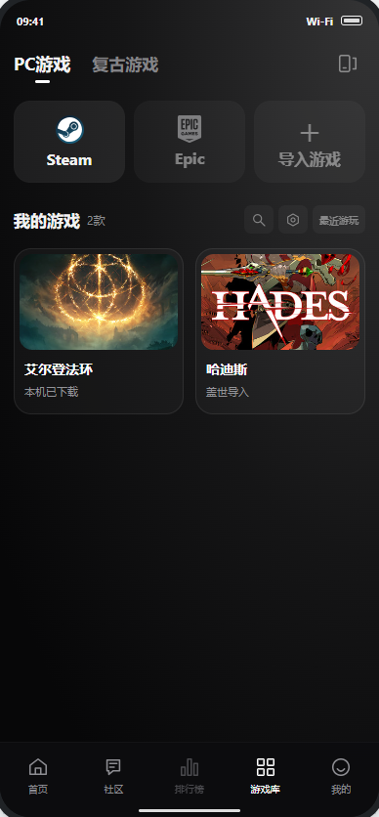  图2：未登录入口。 | 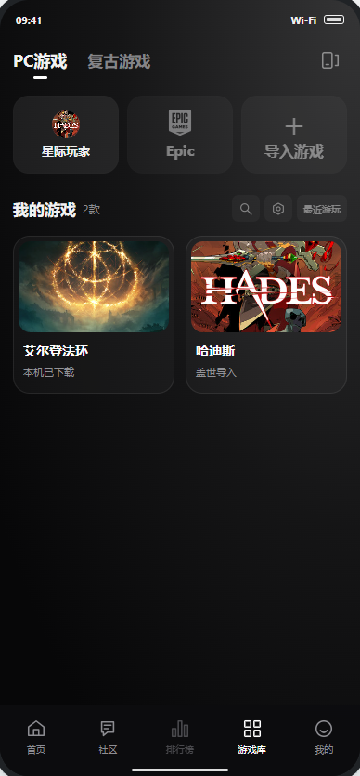  图2a：登录后的卡片及已导入游戏。 | 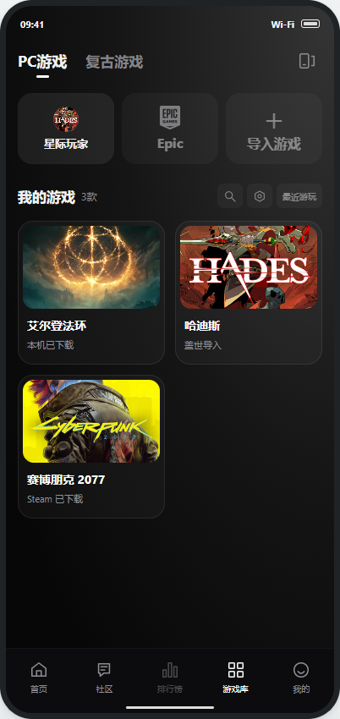  图2b：Steam下载完成并同步后，盖世显示对应记录。
输出／后置条件 | 打开 Steam 游戏库、恢复原页面，或将已保留的游戏目标交给运行流程；同步成功后盖世展示当前账号对应的 Steam 下载记录。
补充说明 | 1. 同一次操作只保留一个下载和游戏启动任务。取消或返回后停止自动继续；再次只点 Steam 卡片，不启动先前取消的游戏。  2. 资料加载失败不等于登录失效。声明更新不打断使用中的页面，在下次进入 Steam 前确认。  3. 真实文件导入沿用现有能力；导入成功不等于游戏启动成功，也不增加 Steam 购买权益。  4. 游戏记录的字段、稳定标识、去重与同步接口需确认；名称相同不能直接合并。删除、卸载、跨设备同步及本机导入项的多账号可见范围未定，不能按单侧缺记录自动删另一侧游戏或文件。

3.1.2 协议确认
要素 | 内容说明
功能简介 | 首次进入 Steam 前确认声明。
场景描述 | 首次使用新方案或声明更新，含旧版已登录用户。
输入／前置条件 | 从 Steam 卡片、App 启动或 PC 游戏操作进入；读取声明版本及确认记录。
需求描述 | 图示：  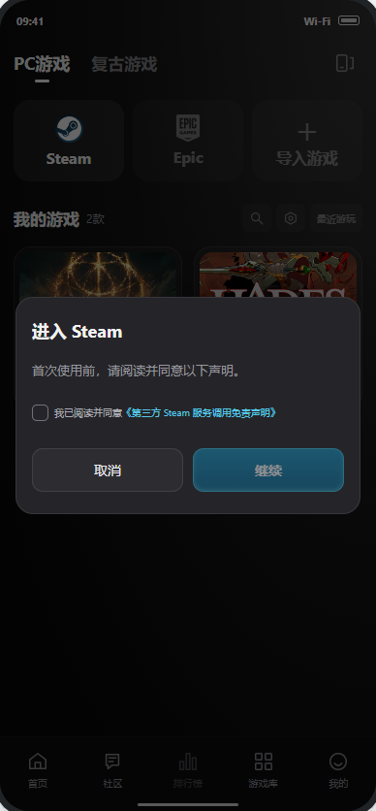  图3：仅确认声明，不选启动模式。  详细说明：  展示说明：  1. 标题“进入 Steam”，提示“首次使用前，请阅读并同意以下声明。”；无模式卡片和记忆开关。  2. 单行显示未勾选框、“我已阅读并同意”及“第三方 Steam 服务调用免责声明”链接。  3. 底部“取消”“继续”；未勾选时“继续”禁用。  交互说明：  1. 点击链接查看全文；返回保留勾选状态，阅读不自动同意。  2. 勾选后点“继续”，保存声明版本及新流程完成记录，按需准备、登录后进入 Steam。新启动固定大屏，有效登录及组件可复用。  3. 已确认且声明未变时跳过；有有效会话则恢复原页面和模式。  4. 取消或返回回到游戏库，不提交、不开始新下载，停止本次游戏自动启动。
输出／后置条件 | 已保存声明确认，继续原进入目标。
补充说明 | 1. 旧登录、模式偏好及旧同意记录不能替代首次新方案确认；新启动忽略旧窗口／每次询问设置。  2. 取消不改已有确认记录；准备或登录失败不撤销已提交的同意。

场景 | 共同行为 | 布局与输入差异 | 限制与恢复
手机竖屏 | 主动勾选，继续才提交 | 居中弹窗；协议单行，底部操作可见 | 不自动展开声明全文。
掌机横屏 | 保存与门禁规则一致 | 横屏居中弹窗，支持焦点导航 | 手柄焦点、确认／返回需真机验证。

页面子功能汇总
类型 | 图示 | 内容 | 说明
只读页面 | 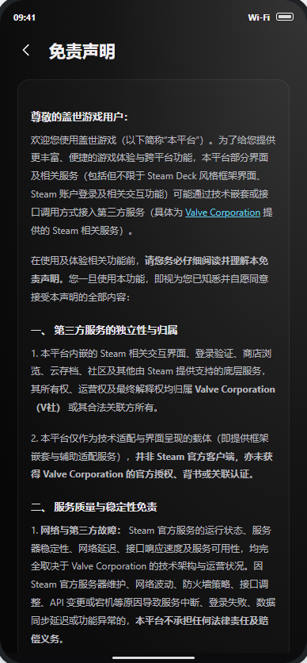  图3a：只读声明全文。 | 完整声明、返回 | 展示说明：  1. 沿用提供的待法务审核稿，正文可上下滚动但不显示滚动条；保留左上返回。  交互说明：  1. 返回来源并保留未提交的勾选状态；阅读不产生同意记录。

3.1.3 组件准备弹窗
要素 | 内容说明
功能简介 | 运行组件下载、校验、准备和启动进度。
场景描述 | 协议已确认，组件缺失或需要重新准备。
输入／前置条件 | 读取组件版本和已有有效内容；包体信息未取得时先获取。保留待进入的页面或游戏。
需求描述 | 图示：  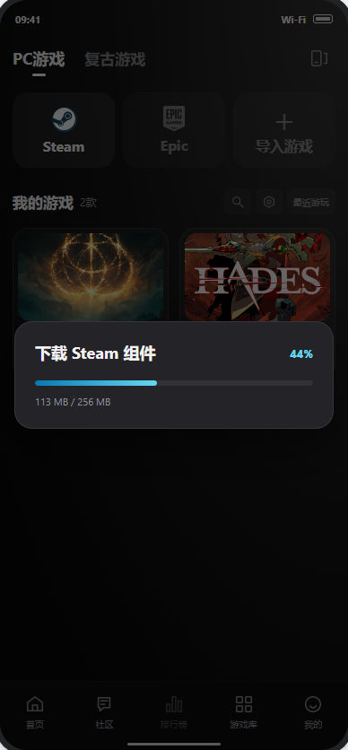  图4：游戏库上的组件准备弹窗。  详细说明：  展示说明：  1. 游戏库上居中显示准备弹窗，只显示当前阶段和进度；下载包含“下载 Steam 组件”、百分比、已下载量／总量。阶段和错误文案见下表。  2. 没有暂停、收起、关闭或取消按钮；失败时仅显示原因和“重试”。  交互说明：  1. 取得包体信息后下载；按有效字节计算进度，同版本复用任务。下载完成后校验、准备环境，再启动 Steam。  2. Steam 界面可用后进入登录或原目标。下载100%不直接跳转，不用等待动画结束判断成功。  3. 点击“重试”仅处理失败阶段，保留并复用有效内容；重复点击不建立并行任务。系统返回／Esc、点击背景均不关闭弹窗。
输出／后置条件 | 运行组件可用，Steam 已打开，继续登录或原目标。
补充说明 | 1. 总量未知时不显示虚构大小；结果未知时不显示完成。Demo 的256MB为占位，真实大小与空间需求待接入确认。  2. App进程回收后需重新核对组件状态；有效内容不主动清空，续传及恢复能力待真机验证。

状态 | 进入／退出 | 表现与操作 | 结果与恢复
获取包体信息 | 尚未取得组件元信息；取得后进入下载 | 标题“准备 Steam”，下方“获取包体信息…”，不显示百分比、总量或操作按钮 | 请求失败不得继续伪造下载进度，失败类别和元信息接口结果需联调。
下载中 | 有有效下载任务，完成或真实失败后退出 | 仅显示实际字节进度 | 完成后进入校验，不提供暂停或收起。
网络失败 | 下载过程中网络中断；网络恢复后重试 | 显示“网络连接中断”“检查网络后重试”及“重试” | 只续传尚未完成部分；未恢复网络不能宣告完成。
空间不足 | 存储条件不满足；清理后重试 | 显示“存储空间不足”“释放空间后重试”及“重试” | 有效下载内容保留；空间仍不足时维持失败，不进入 Steam。
校验／校验失败 | 下载完成开始校验；通过后准备 | 校验中显示“正在校验组件”；失败显示“组件校验失败”“请重新下载组件”及“重试” | 重试重新获取损坏组件内容，不能直接启动。
准备／准备失败 | 校验通过后准备运行环境 | 准备中显示“正在准备环境”；失败显示“环境准备失败”“已保留组件，可重试”及“重试” | 重试准备并复用有效下载，不重复下载完整包。
启动／启动失败 | 环境准备就绪后启动 | 启动中显示“正在启动 Steam”；失败显示“Steam 启动失败”“请重试”及“重试” | 复用已校验有效组件重试；界面可用后才进入下一页。

3.1.4 扫码与账号登录
要素 | 内容说明
功能简介 | 扫码与账号密码登录。
场景描述 | Steam 已可用，但尚未登录或登录状态失效。
输入／前置条件 | 已完成当前声明确认，保留原页面或游戏目标。
需求描述 | 图示：  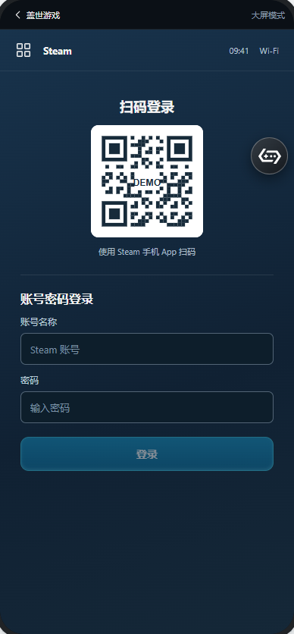  图5：上方扫码登录，下方账号密码。  详细说明：  展示说明：  1. 竖屏上方为“扫码登录”、二维码及“使用 Steam 手机 App 扫码”；下方为“账号密码登录”、“账号名称”、密码和“登录”；输入提示分别为“Steam 账号”“输入密码”。横屏可左右排列，扫码在前。  2. 二维码状态及提示见下表。账号或密码为空时“登录”禁用；密码显示为掩码。密码授权中显示“正在登录…”，输入和重复提交禁用；失败显示“登录失败，请重试”。登录页不再显示协议勾选或自动弹声明。  交互说明：  1. 使用 Steam 手机应用扫码后等待手机确认；收到实际登录成功结果才进入。点击“刷新二维码”或“重试”获取新码，旧码结果不能使新尝试成功。  2. 填写账号、密码并点击“登录”，通过原生校验后发起认证。成功打开游戏库或继续原目标；失败显示原生错误，保留输入和目标，允许重试。  3. 扫码或密码任一路径成功后，只进入一次，并结束另一条等待；将已确认的 Steam 身份同步至盖世，不仅更新当前登录页。  4. 返回盖世停止本次游戏自动启动，但不注销账号；重新点击游戏或明确重试后才继续。
输出／后置条件 | Steam 登录成功，打开游戏库或继续原目标。
补充说明 | 1. 扫码、手机待确认和请求发出均不算登录成功；超时未收到结果时不能直接记为失败。  2. 账号、密码的格式、长度、空格及超限校验，以及二维码有效期、刷新、取消后的结果处理，需取得原生规则后定稿；不采用 Demo 时长或字段校验作为生产标准。

状态 | 进入／退出 | 表现与操作 | 结果与恢复
二维码加载 | 正在获取，成功或失败后退出 | 显示“正在加载”，账号密码仍可用 | 不展示旧码为新码，不计登录成功。
二维码有效 | 已取得有效登录码 | 展示二维码，可使用手机扫码 | 扫码回执后进入待确认；到期进入过期态。
已扫码待确认 | 收到扫码回执 | 显示“已扫码”和“请在手机上确认” | 成功才进入；失败／取消按原生结果恢复。
二维码过期／获取失败 | 收到到期或失败结果 | 分别显示“二维码已过期”＋“刷新二维码”，“二维码加载失败”＋“重试” | 获取新码，保留账号密码输入。
登录失败 | 原生明确失败 | 显示失败原因，可重试 | 保留输入和目标，不假定已授权。

3.1.5 Steam 原生页面与游戏运行承接
要素 | 内容说明
功能简介 | Steam 内容页面和游戏运行。
场景描述 | 进入游戏库、好友／工坊、已有通知或游戏邀请，或继续待启动游戏。
输入／前置条件 | Steam 界面可用，原生能力提供当前登录状态、页面目标及游戏信息。
需求描述 | 图示：  详细说明：  展示说明：  1. 新启动显示大屏式 Steam；会话内可手动切为桌面式。游戏库、好友聊天、商店和工坊由 Steam 提供内容；盖世不另建同类页面。游戏库分为“Steam 游戏”“盖世导入”，首次显示“Steam 游戏”；切换分类只更新列表，不切换账号或运行模式。  2. “Steam 游戏”展示原生账号对应内容，“盖世导入”展示盖世成功导入的本机游戏，名称旁保留来源文字。导入项不显示为 Steam 已购买；分类为空分别显示“暂无 Steam 游戏”“暂无盖世导入游戏”。  3. 盖世宿主显示返回、当前模式和悬浮球；模式切换仅在悬浮面板右上设置。首次启动页引导的表现见本页子功能。  4. 联网页面在内容区显示“正在加载”；明确网络失败后显示“网络连接失败”及“重试”，保留当前页面和目标。游戏记录同步另显示“正在同步游戏”或“游戏同步失败”及“重试”；网络失败、同步失败和空库不能混用。  交互说明：  1. 登录有效时打开游戏库或原目标；失效则进入登录，成功后继续，已确认的协议不重复勾选。  2. 悬浮球及既有好友、聊天、邀请、工坊入口统一定位新 Steam 对应页面，替换旧自建页面。点击好友通知保留对应会话或邀请，打开工坊保留目标游戏；准备或登录后继续原目标，不跳回旧版，不以默认内容代替指定对象。  3. 点击开始游戏、接受邀请或收到盖世 PC 游戏目标后，由盖世发起运行；收到实际运行成功结果才进入游戏。  4. 点击宿主返回，回到盖世并保留会话；再次进入且当前声明已确认时，恢复原页面和模式。  5. 盖世导入成功后，将游戏记录同步到“盖世导入”；Steam 下载完成后，将相关记录同步回盖世。同步成功以目标侧读到对应记录为准，不用导入成功、下载100%或动画结束替代。重复回执不新增重复项，失败保留已成功记录并允许重试。  6. 点击网络“重试”只重新加载当前页面或请求，不重复登录、下载或启动游戏；完成后恢复原目标。返回只停止本次页面自动继续，不注销账号或删除已同步记录。
  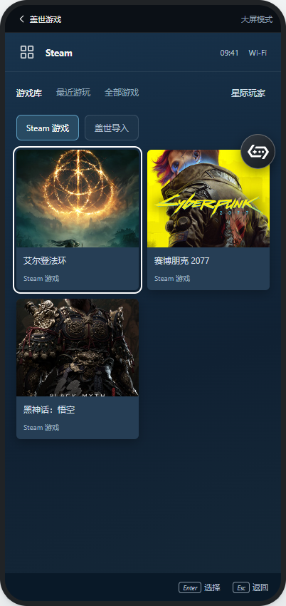  图6：Steam游戏与盖世导入分类。 | 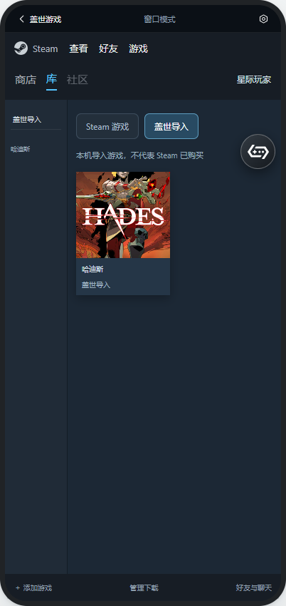  图6a：盖世导入的本机游戏。 | 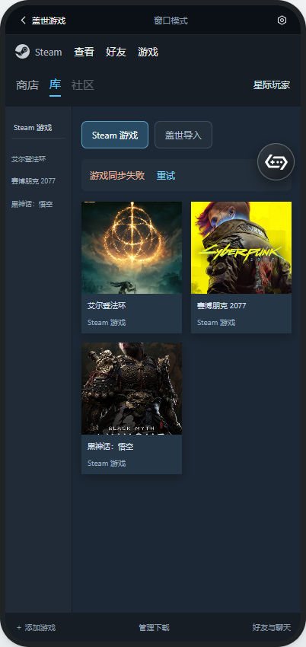  图6b：同步失败保留已有记录，支持重试。
输出／后置条件 | 指定 Steam 页面可用，或游戏已实际运行；游戏同步成功后可在对应来源分类找到，返回盖世后会话仍可恢复。
补充说明 | 1. 通知目标失效时显示“内容暂不可用”，可返回 Steam 游戏库；没有游戏标识时不能声称已定位到该工坊。  2. 游戏启动失败显示原因，保留页面、游戏或邀请目标供重试；取消或返回停止自动继续。结果未知时等待或显示实际错误，不按计时宣告成功。  3. 切换账号不展示上一账号的私有列表，也不继续上一账号的自动启动目标。  4. 原生列表排序、分页、搜索、素材失败及商店／聊天输入规则由接入组件提供；需验证其表现和返回。开发者选项为占位，具体以接入 Steam Demo 为准。  5. 国内网络优化先评估免费方案，不满足再评估采购；未确定服务商、收费或开关，不展示加速购买入口。网络错误类型、超时判定和可保留内容需按原生能力确认，不以固定演示时间判失败。  6. 旧好友／工坊入口、历史通知和游戏内入口需逐项映射到新页面；关闭旧入口不等于删除旧数据。目标不可用按本页失败规则处理，原生兼容问题在新接入能力内解决。

场景 | 共同行为 | 布局与输入差异 | 限制与恢复
手机竖屏 | 保留原生目标、返回与设置入口 | 大屏式使用卡片；桌面式使用侧栏和密集列表，触屏／软键盘输入需可用 | 原生页面及软键盘遮挡尚待真机验证。
掌机横屏 | 会话与模式规则一致，页面返回不注销账号 | 大屏式焦点、确认／返回适配手柄；桌面式保留触屏／鼠标操作 | 蓝牙手柄、焦点及游戏启动回执单独实测；不能由 Demo 键盘操作推断通过。

页面子功能汇总
类型 | 图示 | 内容 | 说明
轻引导浮层 | 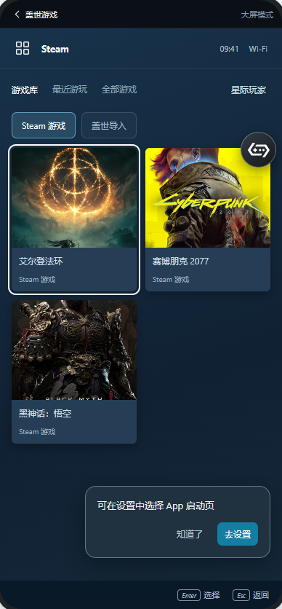  Steam库内的非阻断轻提示。 | 可在设置中选择 App 启动页；去设置；知道了 | 展示说明：  1. 新用户或旧版无已处理记录时，首次进入Steam游戏库展示，不阻断操作。准备、登录、游戏启动期间不展示，延后至回到游戏库；不重复叠加。  交互说明：  1. 点击“去设置”打开盖世设置的“启动后进入”弹层；点击“知道了”收起。两者均记录已处理，之后不再提示；去设置后取消也不重复。仅保存才改变启动页。
联网状态 | 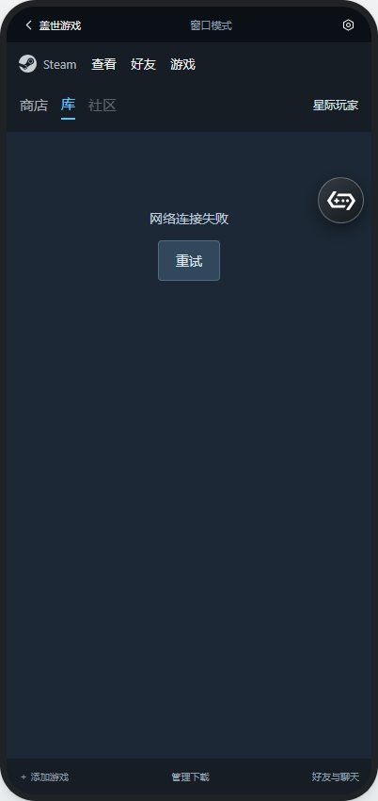  图6c：原页面网络失败。 | 加载、失败、重试 | 展示说明：  1. 内容区显示加载或网络失败状态，宿主返回和悬浮球保持可用。  交互说明：  1. 点击重试重新获取当前目标内容；成功后恢复，失败仍保留提示。具体网络判定以原生结果为准。

3.1.6 应用内悬浮球
要素 | 内容说明
功能简介 | 悬浮菜单、当前模式切换和界面缩放。
场景描述 | 在 Steam 登录或功能页调整显示、打开好友／工坊、进入设置或返回盖世。
输入／前置条件 | 当前为盖世承载的 Steam 页面，悬浮球由盖世提供，不需系统悬浮窗权限。
需求描述 | 图示：  详细说明：  展示说明：  1. 常驻盖世 Logo 悬浮球，可拖动吸边；最小化后显示同款小图标。无关闭入口，也无设置开关。  2. 展开菜单右上为设置齿轮和圆圈“−”，底部无最小化项；菜单含“返回盖世游戏”“Steam 好友”“创意工坊”。  3. 一级面板不显示模式选择；缩放滑块显示百分比，范围100%—150%，整数步进。  交互说明：  1. 点击常规球展开或收起菜单；点击“−”收起菜单并缩成小图标，Steam 不退出。点击小图标恢复常规球并展开菜单。  2. 两态均可拖动吸边；拖动不触发点击，不能完全拖出屏幕。  3. 点击右上设置进入二级面板，可切换当前大屏／窗口模式；保留页面、输入和目标，不重新登录或启动游戏。  4. 拖动滑块立即缩放 Steam 内容，盖世界面、菜单与球不缩放；同一会话保留比例。  5. 点击好友或工坊进入原生目标并收起菜单；点击右上设置进入 Steam 设置；返回盖世保留当前会话。
  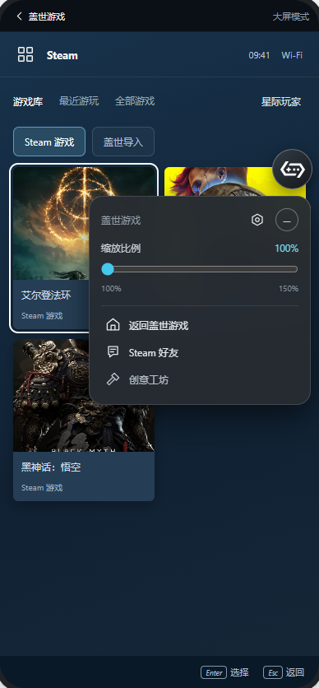  图7：悬浮球菜单。 | 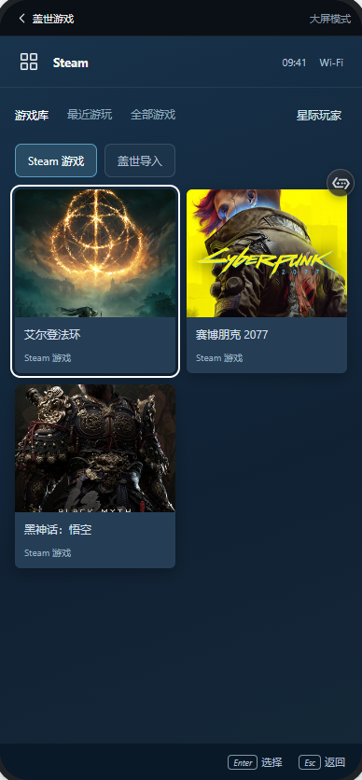  图7a：悬浮球缩成小图标。
输出／后置条件 | 当前显示已调整，或已打开目标页面；最小化后仍可点击恢复。
补充说明 | 1. 恢复现有会话保留模式、缩放、球位置及最小化状态；新会话为常规球、默认位置、100%缩放，固定大屏模式。  2. 切换或缩放失败时保留原值、输入和目标，不显示尚未生效的新值。  3. 旧版若保存过关闭悬浮球，本方案仍显示球；不沿用旧关闭值。

3.1.7 盖世设置与启动落地页
要素 | 内容说明
功能简介 | App 启动后进入的位置。
场景描述 | 从盖世设置或首次引导选择启动页，下一次冷启动应用。
输入／前置条件 | 读取本设备已保存值、设置来源和启动时屏幕方向；旧版可能未保存此设置。
需求描述 | 图示：  详细说明：  展示说明：  1. 通用设置第一组含模式切换、兑换中心、通知、按键音、隐私设置、存储管理、下载任务及“启动后进入”；第二组帮助与反馈、关于和底部退出登录沿用现状，不增加“Steam设置”行。  2. “启动后进入”右侧显示已保存项；未设置时按当前方向显示默认项。弹层仅有“主页、社区、游戏库、Steam”四项，无“跟随方向”选项。  3. 盖世“模式切换”仍管理探索／掌机模式，与 Steam 大屏／窗口无关。  交互说明：  1. 点击“启动后进入”打开单选弹层。已保存时选中原值；未保存时选中当前方向默认项。点击“保存”更新本设备偏好并关闭，取消或返回不提交。  2. 保存只在下次冷启动生效，不跳转当前页面或结束现有会话。各保存值的横竖屏结果见下表。  3. 选择 Steam 时仍检查协议、组件和登录；取消进入则留在游戏库，同一次 App 启动不再自动拉起。  4. 设置页返回原来源，Steam 会话不注销。
  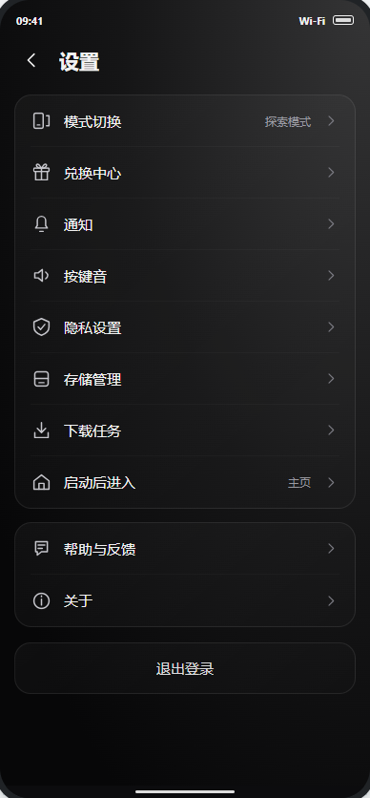  图8：通用设置中的“启动后进入”。 | 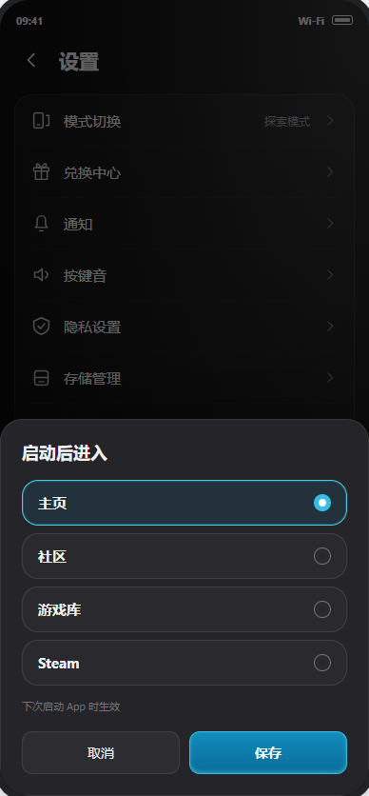  图8a：主页、社区、游戏库、Steam。 | 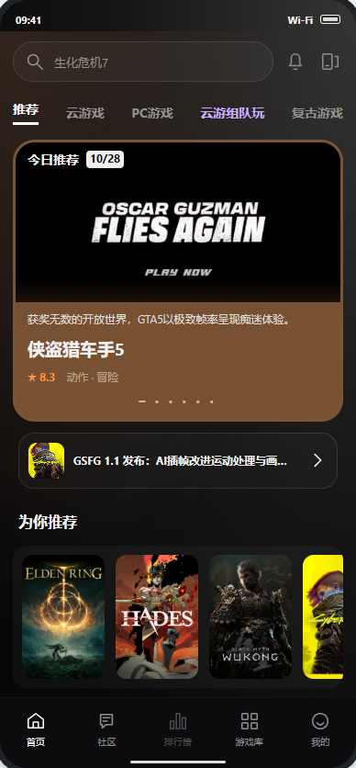  图8b：按用户最新截图制作的主页落地演示。
输出／后置条件 | 启动页选择已保存并显示，下次冷启动按其进入。
补充说明 | 1. 新装及旧版缺字段均保持未设置，不能迁移为固定游戏库。把默认选中项点保存后，该项成为明确选择，优先于方向。  2. 方向只在本次冷启动开始时判断；旋转屏幕、返回前台或准备／登录期间方向变化都不触发重新跳页。  3. 主页、社区页面沿用当前版本，本期不改推荐或社区业务。

保存值 | 竖屏冷启动 | 横屏冷启动 | 生效与恢复
未设置／旧版缺字段（不是可选项） | 主页 | 游戏库 | 默认随本次启动方向；在设置中保存后变成显式值。
主页 | 主页 | 主页 | 用户显式选择优先。
社区 | 社区 | 社区 | 用户显式选择优先。
游戏库 | 游戏库 | 游戏库 | 用户显式选择优先。
Steam | 统一Steam进入流程 | 统一Steam进入流程 | 不跳过声明、组件及登录；取消留在游戏库。

3.1.8 Steam 设置
要素 | 内容说明
功能简介 | 当前模式切换与声明查看。
场景描述 | 点击悬浮面板右上设置齿轮。
输入／前置条件 | Steam 会话可用，读取当前模式。
需求描述 | 图示：  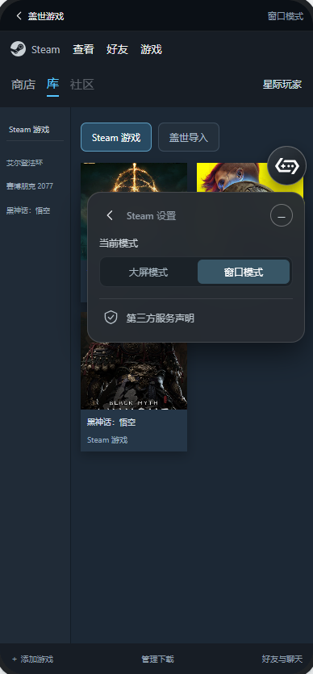  图9：悬浮面板二级设置。  详细说明：  展示说明：  1. 标题“Steam 设置”，左上返回，右上“−”；“当前模式”含“大屏模式／窗口模式”，回显当前项；保留“第三方服务声明”链接。  2. 无启动模式偏好、记忆开关或每次询问选项。  交互说明：  1. 选择模式立即切换当前 Steam，保留页面、输入及游戏目标；失败保留原值。  2. 返回箭头回一级面板；“−”缩球；点击声明只读查看，返回设置。
输出／后置条件 | 当前会话模式已切换，或查看声明后返回。
补充说明 | 1. 恢复会话保留模式；新启动固定大屏，不沿用旧启动偏好。  2. 查看声明不产生同意或登录记录。

3.1.9 原生账号管理与导入账号
要素 | 内容说明
功能简介 | 当前账号、已保存账号与导入。
场景描述 | 登录后点击 Steam 顶部昵称管理账号。
输入／前置条件 | Steam 页面可用，账号资料和操作结果由原生能力提供。
需求描述 | 图示：  详细说明：  展示说明：  1. 管理页标题“登录”，左上返回、右上“−”均收起账号管理；上方显示当前头像、昵称和“退出登录”，中部为“扫码登录、密码登录、导入账号”。  2. 下方显示“已保存的账号”和“选择账号”，列表含头像、昵称与账号标识，当前项有选中标记；缺失资料使用默认头像及缺省名称。  3. 导入弹窗显示“导入账号”“导入时 Steam 会依次登录每个账号”、Steam登录用户名、Refresh token、显示／隐藏、加入列表、导入及右上关闭。  交互说明：  1. 点击顶部昵称打开账号管理，返回原页面不改变登录状态；扫码或密码入口打开对应登录方式。  2. 点击“选择账号”进入选择状态，按钮变为“完成”，点击完成退出选择状态。点击已保存账号后，切换成功才更新当前身份和内容，并同步盖世 Steam 卡片与账号私有列表，账号管理仍显示当前账号；返回时显示新账号的游戏库，不继续前一账号的自动启动目标。  3. 点击“退出登录”退出当前 Steam 账号并返回登录页，同步移除盖世卡片的旧昵称、头像及账号私有列表，盖世账号不受影响；App 重启后按实际未登录状态展示。  4. 导入表单未填写完整时“加入列表”不可用。Token默认隐藏，可切换显示；加入列表后清空本次用户名与Token输入，有待导入项才可点击“导入”。  5. 点击导入后，按实际结果更新账号列表；加入列表不等于已登录。关闭弹窗回到账号管理，不发起导入并清除临时输入。
  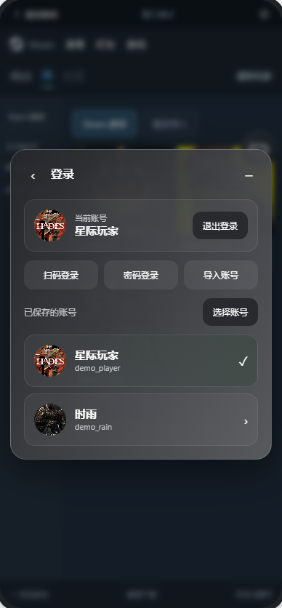  图10：登录后的当前账号与已保存账号。 | 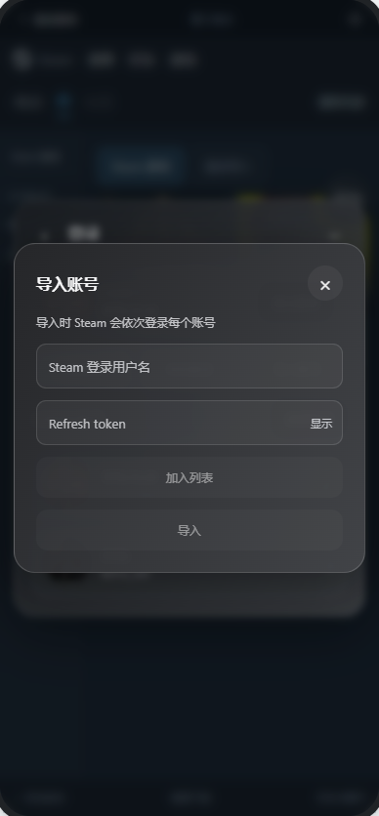  图10a：导入账号弹窗。
输出／后置条件 | 当前账号或已保存账号列表按实际结果更新。
补充说明 | 1. 账号管理与导入位于 Steam 内，盖世通用设置不另建账号页。  2. 用户名与Token的格式、长度、空值与空格规则，重复账号、数量限制、列表排序／加载、Token失效、部分成功、执行中取消及重试行为尚待原生规则确认，不能以Demo代替生产校验。  3. Demo仅在内存模拟列表与切换；导入结束或关闭清除临时凭据，不联网、不持久化。

四、支撑及非功能需求

4.1 埋点与数据需求
数据结论： 新增。[建议方案] 记录协议、登录、游戏运行、启动页设置、显示调整及 Steam 界面停留／返回。事件名称和原生结果映射需对齐现有规范，本期不新增报表或目标阈值。

4.1.1 统计口径
一次入口操作关联一次进入尝试；取消后重进建立新尝试。只读声明往返和页面重绘不重复记曝光。协议提交成功不等于登录或游戏运行成功。
密码有效提交、扫码实际发起认证分别关联登录尝试；刷新二维码建立新尝试。请求与结果使用同一标识，每次尝试最多记录一个明确终态，重复结果去重；无结果不当作失败。扫码与密码任一路径成功只进入一次。扫码认证开始时点需原生能力提供。
以下指标为建议口径：按请求或曝光发生日归组，时间窗口为北京时间每日0:00—24:00；按对应尝试去重。迟到结果回补原发生日，未返回结果单列为“尚无结果”，不计为失败；统计截止时间以数据提取时间为准。
指标 | 分子／分母 | 去重对象 | 用途
协议确认完成率 | 已成功提交的入口尝试数／协议弹窗已展示的入口尝试数 | entry_attempt_id | 观察协议页流失；不代表所有Steam入口转化。
登录成功率 | 收到成功结果的登录尝试数／实际发起认证的登录尝试数 | login_attempt_id | 分扫码、密码观察认证结果；不含复用已有登录态。
游戏启动成功率 | 收到运行成功结果的游戏尝试数／实际发起运行的游戏尝试数 | game_attempt_id | 观察各入口运行成功率；明确重试是新尝试。
返回盖世会话占比 | 当日主动返回盖世的会话数／当日前台可见且可交互的 Steam 会话数（含跨日延续） | session_id，按日 | 7.0上线后判断触达是否需调整。
每会话可见时长 | 会话内有效可见片段时长之和 | session_id、visibility_id，按日 | 排除后台和游戏独占时间；未闭合片段单列。

会话恢复沿用 session_id，每次重新可见新建 visibility_id。可见时长从界面可交互至离开可见界面计时，不含后台或游戏独占；异常退出无回执不补成功或虚构时长。跨日片段按北京时间0点拆分；当日可见与返回按 session_id 去重，分子须属于当日分母集合。

4.1.2 埋点事件
事件 | 页面／类型 | 触发与成功 | 参数
steam_consent_show | 协议确认／改造建议 | 协议弹窗实际可见；同一入口尝试一次，只读返回不重复。 | declaration_version, page_instance_id, entry_attempt_id, entry_context, route_source
steam_disclaimer_checkbox_change | 协议确认／新增建议 | 用户手动改变勾选值时记录；历史回显及程序初始化不记为手动勾选。 | declaration_version, page_instance_id, entry_attempt_id, entry_context, consent_checked, route_source
steam_consent_submit | 协议确认／改造建议 | 已勾选并点击继续、确认记录保存成功；同一入口尝试一次。 | declaration_version, page_instance_id, entry_attempt_id, entry_context, route_source
steam_login_request | 账号登录／新增建议 | 真实认证请求发出时记录；同一登录尝试一次，协议提交不触发。 | declaration_version, page_instance_id, login_attempt_id, login_method, route_source
steam_login_result | 账号登录／新增建议 | 收到原生成功或明确失败回执时记录；同一尝试一个终态，重复回调去重。 | declaration_version, page_instance_id, login_attempt_id, login_method, result, route_source
app_landing_save | 盖世设置／新增建议 | 点击保存并写入启动落地偏好后记录；同次保存一次，取消不记录。 | page_instance_id, landing_page
steam_game_launch_request | 游戏运行承接／新增建议 | 必要条件满足、实际游戏运行请求发出时记录；同一启动尝试一次，不用登录成功替代。 | page_instance_id, game_attempt_id, route_source, game_kind
steam_game_launch_result | 游戏运行承接／新增建议 | 收到实际运行成功或明确失败回执时记录；每次尝试一个终态，取消后迟到回执不触发自动重新进入。 | page_instance_id, game_attempt_id, route_source, game_kind, result
steam_startup_guide | Steam游戏库／新增建议 | 浮层实际展示或用户点击去设置／知道了时记录；同次可见只记一次展示，点击动作去重；页面重绘不重复。 | page_instance_id, guide_action
steam_view_change | 悬浮设置／新增建议 | 当前模式切换实际生效，或用户结束一次滑块调整且比例改变时记录；失败、回显及拖动中间值不记录。 | page_instance_id, view_action, current_mode, scale_percent
steam_session_enter | Steam界面／新增建议 | 界面真实可交互且可见；每个可见片段一次，重绘不重报。 | session_id, visibility_id, platform, entry_source, launch_mode, is_restore
steam_session_leave | Steam界面／新增建议 | 离开可见界面；上报已结束片段时长及原因，重复回执去重。 | session_id, visibility_id, platform, entry_source, launch_mode, is_restore, duration_ms, leave_reason

steam_consent_show／submit 替代原 steam_mode_show／submit；历史事件不回填，生产命名由数据侧核对。

4.1.3 参数说明
参数 | 类型／必填 | 说明 | 枚举／示例
declaration_version | string／协议及登录事件必填 | 当前用于同意判断的声明版本，不上传正文。 | 例如“20261028-v2”，正式值按声明版本确定。
page_instance_id | string／非会话事件必填 | 当前协议页、登录页、设置或游戏承接页的随机实例标识；只读往返沿用。 | 例如“page_7f3a”，不含账号或设备号。
entry_attempt_id | string／协议相关事件必填 | 本次统一进入对应的入口尝试；协议事件沿用，取消后重进创建新值。 | 例如“entry_a213”。
entry_context | enum／协议相关事件必填 | 本次展示原因；未完成新流程优先于声明更新。 | first_use＝新用户首次新流程；legacy_login＝旧版已登录首次新流程；version_change＝已完成新流程但声明版本变化。
consent_checked | boolean／勾选变化事件必填 | 手动改变后的值，不代表已提交同意。 | true＝勾选；false＝取消勾选。
launch_mode | enum／会话事件必填 | 本可见片段开始时的模式；新启动为big，恢复可为window。 | big＝大屏模式；window＝窗口模式。
login_attempt_id | string／登录相关事件必填 | 本次原生认证的随机关联键，请求与结果沿用。 | 例如“attempt_b921”；刷新二维码或再次提交建立新尝试。
login_method | enum／登录相关事件必填 | 实际认证方式，结果沿用请求方式。 | qr＝手机扫码；password＝账号密码。
result | enum／登录或游戏结果必填 | 当前结果事件对应的真实终态，登录与游戏运行分别统计。 | success＝相应业务实际成功；failure＝相应业务明确失败。
route_source | enum／协议、登录及游戏事件必填 | 本次操作来源，跨协议、准备、登录和启动沿用；游戏内直接请求用steam_game。 | steam_card＝游戏库Steam卡片；app_start＝APP冷启动选择Steam；game_launch＝盖世PC游戏启动；import_complete＝PC游戏导入成功承接；steam_game＝Steam内启动或接受邀请。
landing_page | enum／落地保存必填 | 保存的APP启动落地选择；仅记录用户显式保存的四种选项；未设置不是第五个保存值。 | home＝主页；community＝社区；library＝游戏库；steam＝Steam。
game_attempt_id | string／游戏启动事件必填 | 本次真实启动请求及结果的随机关联键；用户明确重试建立新尝试。 | 例如“game_attempt_92c1”，不含文件路径或账号。
game_kind | enum／游戏启动事件必填 | 目标游戏身份，不把导入项标成Steam购买权益。 | steam_game＝Steam游戏；imported_pc＝本机导入PC游戏。
guide_action | enum／启动页引导事件必填 | 区分真实展示和用户处理；去设置不代表保存了落地偏好。 | show＝浮层实际可见；open_settings＝点击去设置；dismiss＝点击知道了关闭。
view_action | enum／显示调整事件必填 | 用户本次已生效的显示操作，仅作用于当前会话。 | mode＝切换当前Steam模式；scale＝调整Steam内容比例。
current_mode | enum／显示调整事件必填 | 调整生效后的当前Steam会话模式，与片段开始时的launch_mode区分。 | big＝大屏模式；window＝窗口模式。
scale_percent | integer／显示调整事件必填 | 当前Steam内容比例，100至150整数；宿主菜单与球不受影响。 | 例如125，表示125%。
session_id | string／会话事件必填 | 同一 Steam 会话标识；恢复沿用，新启动换新值 | 示例：session_s21
visibility_id | string／会话事件必填 | 本次可见片段标识；进入、离开沿用，重新可见换新值 | 示例：visible_v08
platform | enum／会话事件必填 | 当前客户端 | android＝移动端；mac＝Mac端
entry_source | enum／会话事件必填 | 进入来源，离开事件沿用 | steam_card＝Steam卡片；game_action＝启动或导入游戏；app_launch＝App启动；account_manage＝账号管理；resume＝恢复可见界面
is_restore | boolean／会话事件必填 | 是否恢复已有会话 | true＝恢复；false＝新建
duration_ms | integer／离开事件必填 | 本片段有效可见毫秒数，不含后台及游戏独占 | 示例：15000
leave_reason | enum／离开事件必填 | 本片段结束原因 | return_host＝主动返回盖世；app_background＝App退后台；session_end＝会话结束；game_foreground＝游戏独占前台

协议事件只使用 entry_attempt_id，登录事件只使用 login_attempt_id；不同时填充或用空字符串占位。游戏启动事件只携带game_attempt_id，设置保存不携带尝试标识。禁止采集账号、密码、Refresh token、昵称、头像地址、文件路径、验证码、二维码内容、声明正文及其他输入内容；随机关联键不得由这些信息派生。二维码认证回调、事件重试与去重需接入现有规范后确认。

4.2 兼容与数据保留
需求项 | 具体要求
设备与输入 | 在目标 Android 手机、掌机验证两种模式、横竖屏、触屏、软键盘和手柄；检查原生窗口中的悬浮球可见性、拖动和返回。具体系统与设备范围待确认。
运行与网络 | 分别测量国内登录、游戏库、商店、社区和下载链路的可用性、加载耗时及失败情况，在不同实际网络下对比候选方案。先评估免费方案，不满足再评估采购；[待确认] 收费方式。会议“3—5秒”是体验反馈，不是验收阈值；正式标准基于实测后确认。不能把第三方 Steam 请求优化直接等同于盖世服务端 CDN。失败使用页面内加载／错误／重试，不增加独立加速页或付费入口。
游戏与账号同步 | 验证盖世导入到 Steam、Steam 下载到盖世的双向记录；成功以目标侧可见为准。同账号记录失败保留、重复不新增、旧账号回执不串号。Steam 登录、切号、退出后盖世资料同步，结束 App 再启动仍与实际身份一致；具体接口、字段和失败分类待确认。
旧入口替换 | 核对盖世旧好友、聊天、邀请、工坊、历史通知及游戏内入口清单，全部映射到新原生目标；保留对象和游戏上下文，不继续维护两套页面。关闭入口不删除存量数据。
组件与更新 | 确认组件组成、大小、空间要求、分发及版本兼容组合。更新不覆盖用户游戏和存档；失败保留有效组件，无法使用时阻止启动。
升级与迁移 | 对升级前后的登录态、账号私有数据、下载记录／临时文件、本机已下载／导入游戏及存档逐项核对，不以清空重装代替迁移验证。用户游戏保持可见，私有数据不串号。

4.3 声明、隐私与版权
声明沿用第三方 Steam 服务调用免责声明原文，不删改条款。11月5日会议确认尚未经律师审核，当前仅作待审稿，上线前须审定。首次按协议弹窗主动勾选；“使用即同意”“公布即生效”、授权及数据处理表述须与实际能力核对。
账号、密码和 Refresh token 不写入日志或分析事件。正式凭据处理及账号保存方式需核实原生能力；组件分发、商标及游戏素材使用需确认许可。

五、待确认项
待确认问题 | 建议处理 | 影响 | 阻塞范围
运行组件与兼容范围 | 提供正式包、组件清单、大小／空间要求、版本组合及支持设备，完成真机验证。 | 下载数值、空间判断、更新和原生可用性。 | 生产下载、更新及Android真机接入。
国内网络方案与标准 | 先测各 Steam 链路，再比较免费及采购方案；确定供应商、服务范围、许可、费用承担、错误／超时规则和验收标准。 | 加载速度、稳定性和成本；不将会议体验值当指标。 | 网络优化实施与正式验收；不阻塞现有页面状态评审。
双向游戏记录同步 | 确认接口、字段、稳定标识、时机、重试、账号归属及多账号可见范围；建议进入／前台恢复及导入、下载完成后核对。删除、卸载和跨设备传播另确认，不按缺记录自动删除。 | 双侧一致性、重复卡片、数据丢失和串号。 | 真实同步及删除传播；分类展示可先评审。
账号状态与旧入口映射 | 核对登录／切号／退出／重启状态读取方式和失败处理，确认旧好友、通知、邀请、工坊各入口的新目标。 | 旧身份回显、目标丢失与旧页面残留。 | 账号同步和旧入口替换联调；会议提到保留 API 的技术方式需核实，不直接定为实现。
存量账号和本机数据迁移 | 升级前后核对账号、下载、游戏、导入项与存档，不清空重建。 | 数据丢失、串号和游戏不可见。 | 存量数据迁移。
原生目标与游戏运行结果 | 明确好友、工坊、邀请、导入游戏目标及成功／失败结果，验证会话恢复和回收后行为。 | 路径定位、游戏继续启动与返回恢复。 | 相应原生能力联调。
声明定稿与读取失败 | 提供原文待律师审核，上线前审定；核实条款与实际数据处理，确定正文读取失败及恢复方式。 | 同意记录适用性、声明可读性和分发许可。 | 正式声明发布及正文不可用分支。
登录与账号导入规则 | 获取账号／密码／Token的格式、长度、空值、数量、重复、排序／加载、失效、部分成功、取消、重试及保存规则；确认二维码有效期与认证结果。 | 表单校验、账号列表和失败后结果。 | 真实认证、导入和多账号保存；界面可按现有Demo评审。
埋点接入 | 对齐协议新事件名、尝试／会话／可见片段标识、原生结果、迟到回补及去重。 | 登录、运行成功率及停留／返回统计。 | 数据接入定稿。

六、附录

6.1 方案与原型
名称 | 地址 | 用途
页面方案与流程图 | 在线查看 | 实际页面、操作步骤和功能规则。
交互 Demo | 在线打开 | 体验流程，演示面板可切换缺省与异常状态。
声明正文 | 免责声明 | 用户提供的完整原文。
体验记录 | APK体验、静态核查 | 已测范围和原生启动失败证据。

6.2 演示边界
- 浏览器打开或刷新回到游戏库；点击 Steam 才进入首次协议确认弹窗。“模拟重新打开 App”验证已保存的启动页，不等于刷新浏览器。
- 演示中的账号、二维码、下载量、启动结果和原生内容均为模拟。测试凭据仅保留在内存，不联网提交；账号管理、导入和开发者选项的真实能力以 Steam 接入结果为准。
- 模拟 App 重启会结束模拟下载任务并保留有效下载量，再次进入复用；真实进程回收与续传能力仍待接入验证。
- 模拟 App 重开只演示已确认的身份与本机记录保留；原生身份核对中、读取失败或应用外退出／换号后的恢复尚未模拟，需接入验证。
- 原型外框的状态切换控件仅用于评审，不属于 App 功能。网络加载／失败、双向游戏记录同步及账号同步均为模拟；不证明网络方案、同步 API 或真实账号持久化已接通。

6.3 第三方 Steam 服务调用免责声明

尊敬的盖世游戏用户：
欢迎您使用盖世游戏（以下简称“本平台”）。为了给您提供更丰富、便捷的游戏体验与跨平台功能，本平台部分界面及相关服务（包括但不限于 Steam Deck 风格框架界面、Steam 账户登录及相关交互功能）可能通过技术嵌套或接口调用方式接入第三方服务（具体为 Valve Corporation 提供的 Steam 相关服务）。
在使用及体验相关功能前，请您务必仔细阅读并理解本免责声明。您一旦使用本功能，即视为您已知悉并自愿同意接受本声明的全部内容：

一、 第三方服务的独立性与归属
1. 本平台内嵌的 Steam 相关交互界面、登录验证、商店浏览、云存档、社区及其他由 Steam 提供支持的底层服务，其所有权、运营权及最终解释权均归属 Valve Corporation（V社） 或其合法关联方所有。
2. 本平台仅作为技术适配与界面呈现的载体（即提供框架嵌套与辅助适配服务），并非 Steam 官方客户端，亦未获得 Valve Corporation 的官方授权、背书或关联认证。

二、 服务质量与稳定性免责
1. 网络与第三方故障： Steam 官方服务的运行状态、服务器稳定性、网络延迟、接口响应速度及服务可用性，均完全取决于 Valve Corporation 的技术架构与运营状况。因 Steam 官方服务器维护、网络波动、防火墙策略、接口调整、API 变更或宕机等原因导致服务中断、登录失败、数据同步延迟或功能异常的，本平台不承担任何法律责任及赔偿义务。
2. 账号与数据安全： 您在第三方服务（Steam）中的账号密码、个人隐私数据、游戏资产及购买记录等，均由第三方服务器直接处理与存储。本平台绝不获取、记录或存储您的明文密码。若因第三方平台遭攻击、密码泄露或用户自身操作不当导致的账号财产损失，本平台不承担连带责任。

三、 游戏内容、MOD及合规性声明
1. 通过 Steam 框架运行的游戏内容、DLC、创意工坊 MOD、社区讨论等所有数字内容，其版权均归属于各游戏开发商、发行商或内容创作者。本平台不对第三方游戏内容的合法性、完整性、适销性或是否存在病毒/恶意代码作出任何明示或暗示的保证。
2. 用户在平台内通过相关框架运行游戏或使用 MOD 时，须自行遵守 Steam 平台的《用户协议》及相关法律法规。因违反第三方平台规则导致 Steam 账号被封禁（封号/红信）、限制权限的，由用户自行承担全部后果，本平台不承担任何责任。

四、 知识产权声明
1. 本平台设计并开发的是自身的界面框架、适配逻辑与交互组件。Steam Deck 相关的 UI 视觉风格、商标及相关元素之知识产权归原权利人所有，本平台仅在合规及合理使用范围内进行技术兼容与呈现代指。

五、 声明的修改与解释权
1. 本平台有权根据法律法规的变化、监管要求或业务调整，对本免责声明进行修订。修订后的声明一经公布即生效。
2. 在法律法规允许的最大范围内，本平台对本声明享有最终的解释权。

